Дата размещения – 02.08.2022
Дата истечения срока проведения независимой антикоррупционной экспертизы (не менее 5 рабочих дней с даты размещения) - 09.08.2022
Почтовый адрес для направления результатов независимой антикоррупционной экспертизы - 420012, г.Казань, ул.Груздева, д.5
e-mail – danila.politov@tatar.ru
На имя начальника отдела проектов планировок МКУ «Управление архитектуры и градостроительства
ИК МО г.Казани» Д.С.Политова

Проект постановления
Исполнительного комитета г.Казани

О внесении изменения в проект планировки

территории “Центр”, утвержденный постановлением

Исполнительного комитета г.Казани от 24.06.2015 №2478

На основании заявления МУП «Центр подготовки исходной информации», в соответствии со статьями 45 и 46 Градостроительного кодекса Российской Федерации, согласно постановлениям Кабинета Министров Республики Татарстан от 27.07.2022 №722, Исполнительного комитета г.Казани от 07.06.2021 №1416, постановляю:

1. Внести изменение в проект планировки территории «Центр», утвержденный постановлением Исполнительного комитета г.Казани от 24.06.2015 №2478, согласно приложению к настоящему постановлению.
2. Опубликовать настоящее постановление, за исключением приложения №3 к изменению, вносимому в проект планировки территории «Центр», утвержденный постановлением Исполнительного комитета г.Казани от 24.06.2015 № 2478 (материалы для служебного пользования) в Сборнике документов и правовых актов муниципального образования города Казани и разместить на официальном портале органов местного самоуправления города Казани (www.kzn.ru).
3. Установить, что настоящее постановление вступает в силу со дня его официального опубликования.
4. Контроль за выполнением настоящего постановления возложить на первого заместителя Руководителя Исполнительного комитета г.Казани А.Р.Нигматзянова.

__________________

Приложение

к постановлению
Исполнительного комитета г.Казани
от___________ № _______

Изменение, вносимое в проект планировки территории

«Центр», утвержденный постановлением Исполнительного комитета г.Казани от 24.06.2015 №2478

Данные изменения вносятся в целях уточнения местоположения границ зон планируемого размещения объектов капитального строительства.
- Фрагмент чертежа Проекта планировки с указанием красных линий, границ зон планируемого размещения объектов социально-культурного и коммунально-бытового назначения, объектов капитального строительства местного значения изложить в редакции согласно приложению №1 к настоящему изменению.
- Фрагмент чертежа Проекта планировки с указанием красных линий с координатами поворотных точек изложить в редакции согласно приложению № 2 к настоящим изменениям, дополнив перечнем координат характерных точек устанавливаемых красных линий согласно приложению №3.

Приложение №1 к изменению, вносимому в проект планировки территории «Центр», утвержденный постановлением Исполнительного комитета г.Казани
от 24.06.2015 №2478

Фрагмент чертежа проекта планировки с указанием красных линий,
границ зон планируемого размещения объектов социально-культурного
и коммунально-бытового назначения, объектов капитального
строительства местного значения

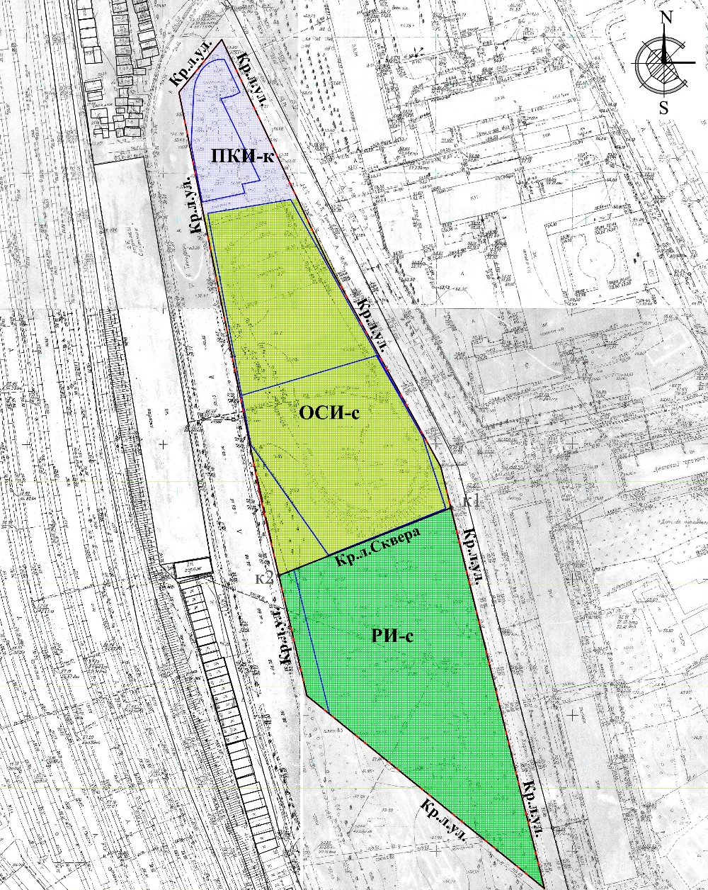
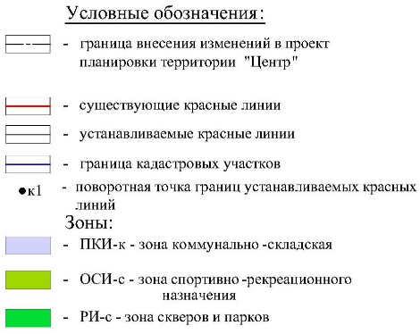

Приложение №2 к изменению, вносимому в проект планировки территории «Центр», утвержденный постановлением Исполнительного комитета г.Казани

от 24.06.2015 №2478

